Tillatelsesskjema 5.-7.trinn
Underskriften vil gjelde så lenge deres barn er elev på 5.-7.trinn ved Vardenes skole. Det er mulig å endre skjemaet underveis. Skjemaet hentes fra skolens hjemmeside; http://www.minskole.no/vardenes Se under menyen Skjema.
Skjemaet vil bli oppbevart på skolen så lenge deres sønn/datter er elev ved Vardenes skole. Skjemaet underskrives og leveres kontaktlærer
 | Jeg/vi gir tillatelse til at det blir lagt ut bilder på skolens hjemmesider der vår sønn/datter er med.  Jeg/vi gir tillatelse til at min sønn/datter tas bilde av i forbindelse med skolefoto. | 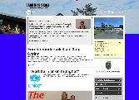
 | Vår sønn/datter deltar på skolegudstjenestene i Vardeneset kirke.  Vi ønsker alternativt opplegg for vår sønn/datter den tiden skolen skal delta på gudstjenestene i Vardeneset kirke. | 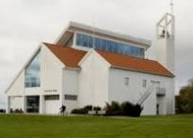
 | Jeg/vi gir tillatelse til at vår sønn/datter får sitte på i privat bil og båt i forbindelse med turer/ekskursjoner i skoletiden. | 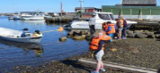
 | Jeg/vi gir herved vår sønn/datter tillatelse til å bade under forutsetning av at kommunens regler følges. | 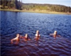
 | Jeg/vi gir vår sønn/datter tillatelse til å bruke skolens datautstyr.
 | Jeg/vi gir herved vår sønn/datter tillatelse til å gå ut av skolens område i skoletiden uten tilsyn når dette er etter avtale med lærer. | 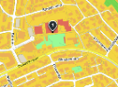
 | Jeg/vi gir tillatelse til at informasjon om vår sønn/datter står på klasselista. Vennligst stryk ut det som du ikke ønsker skal viser på klasselista:  - Fødselsdato elev  - Adresse elev  - Foresatt 1 navn, adresse, telefon, epost  - Foresatt 2 navn, adresse, telefon, epost | 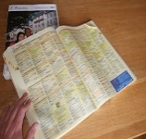

Andre hensyn (allergier o.a.): _______________________________________________________

Svarslippen returneres skolen

Elevens navn: __________________________________________________

Klasse: _______________ Skoleåret: _______________

Dato: _______________

Underskrift foresatt: ___________________________________________________

